**PRAKTIKUM SISTEM OPERASI**

**MODUL 7**



**Nama : NICKY JULYATRIKA SARI**

**NIM : L200200101**

**PROGRAM STUDI**

**INFORMATIKA**

**FAKULTAS KOMUNIKASI DAN INFORMATIKA**

**UNIVERSITAS MUHAMMADIYAH SURAKARTA**

**TAHUN 2021/2022**

* Praktikum 1

Kerjakan perintah berikut :

1. Buat user baru: # useradd user<nim anda> (L200200101)

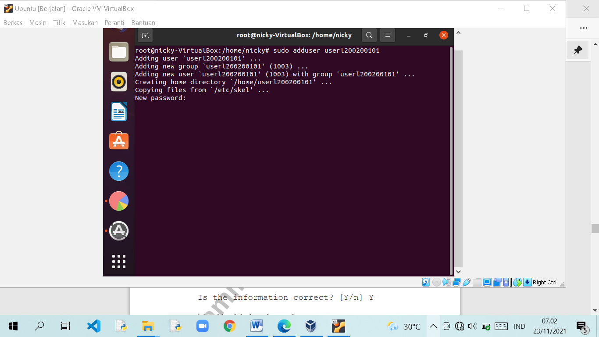

1. Masukkan pasword yang diminta sebanyak dua kali:

Enter new UNIX password:

Retype new UNIX password:

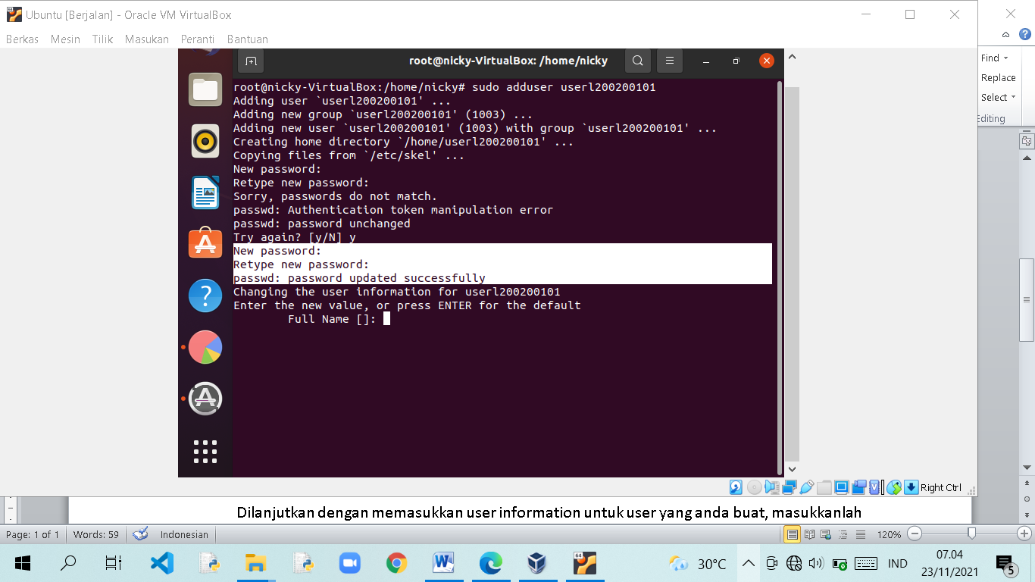

1. Jika sudah berhasil akan muncul pesan passwd:

password updated successfully

Dilanjutkan dengan memasukkan user information untuk user yang anda buat, masukkanlah data-data yang diminta.

Masukkanlah data-data anda

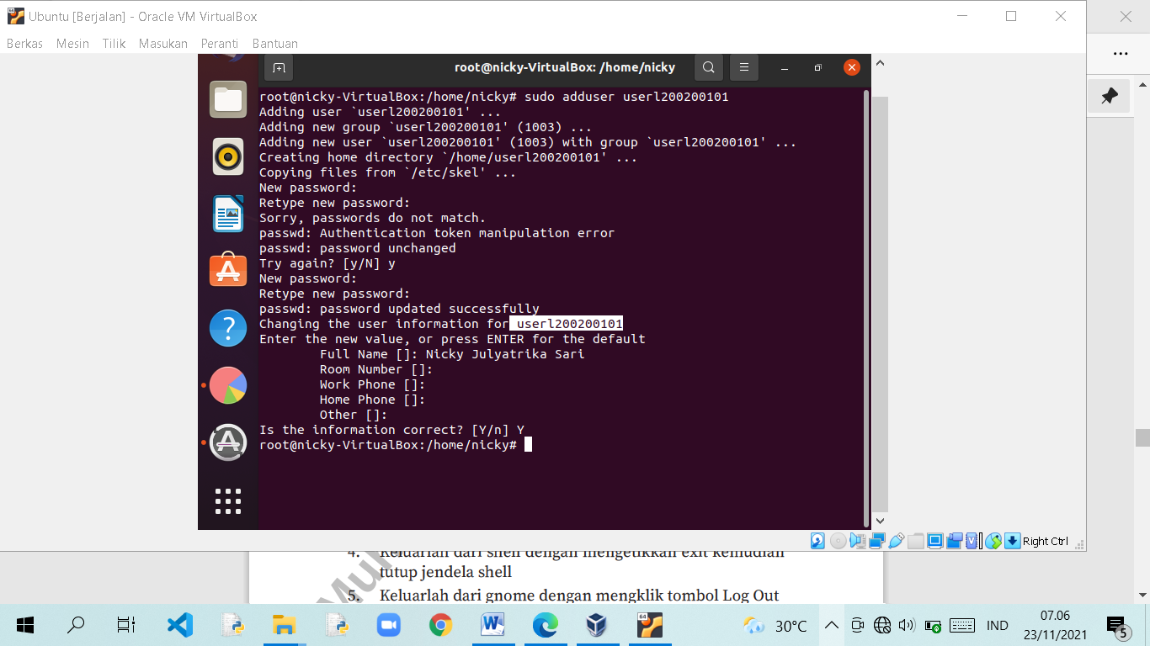

1. Keluarlah dari shell dengan mengetikkan exit kemudian tutup jendela shell

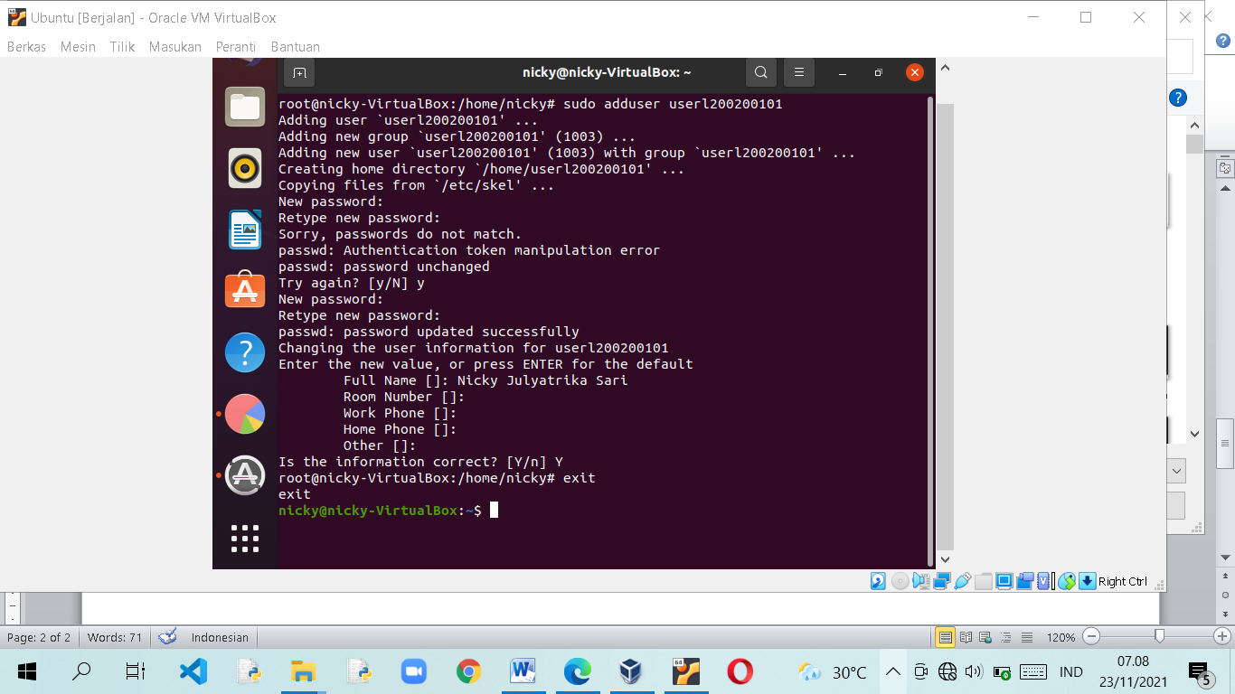

1. Keluarlah dari gnome dengan mengklik tombol Log Out
2. Setelah masuk ke jendela login, cobalah untuk masuk menggunakan user dan pasword yang baru saja anda buat.

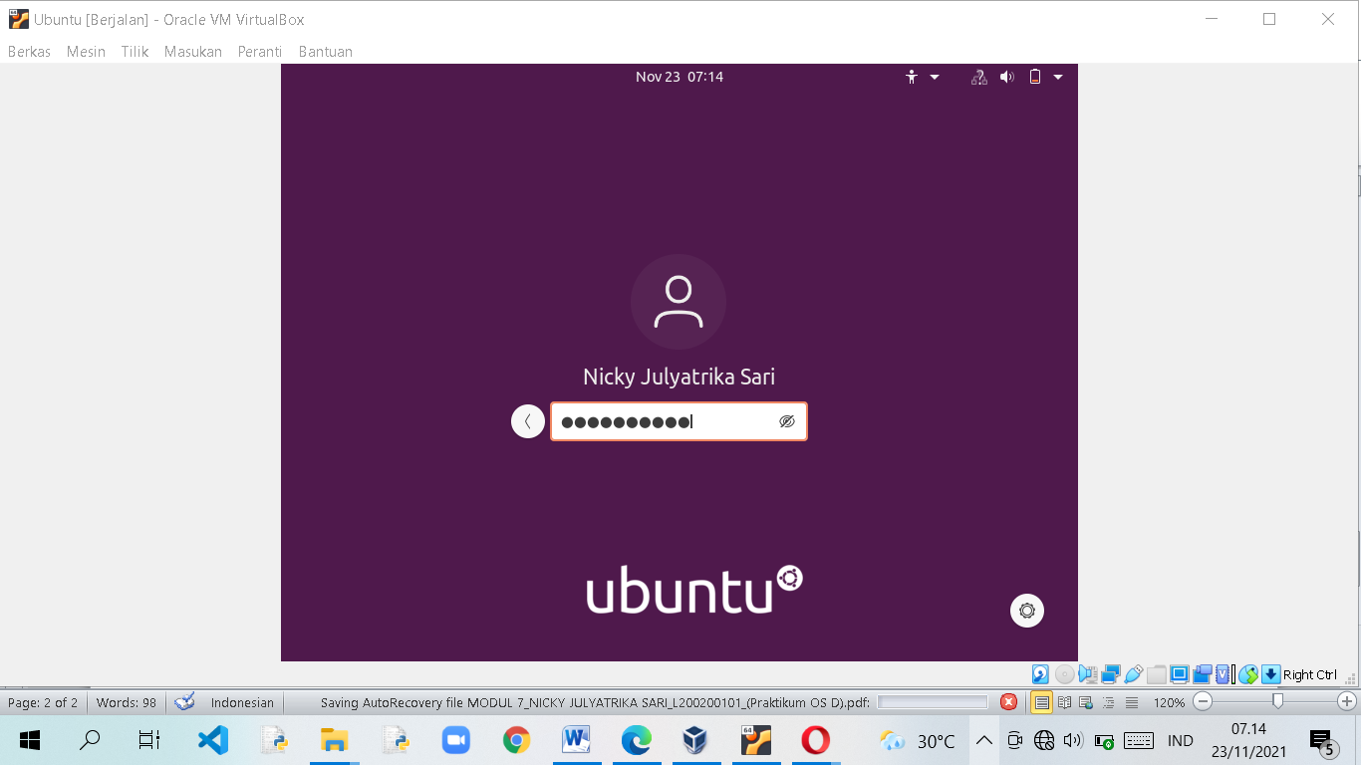

Setelah berhasil login, lanjutkan dengan langkah praktikum selanjutnya. Apa bila belum berhasil, anda harus mengulangi langkah paraktikum ini terlebih dahulu.

* Praktikum 2

Kerjakan perintah berukut :

1. Buat file latihan : $ touch latihan

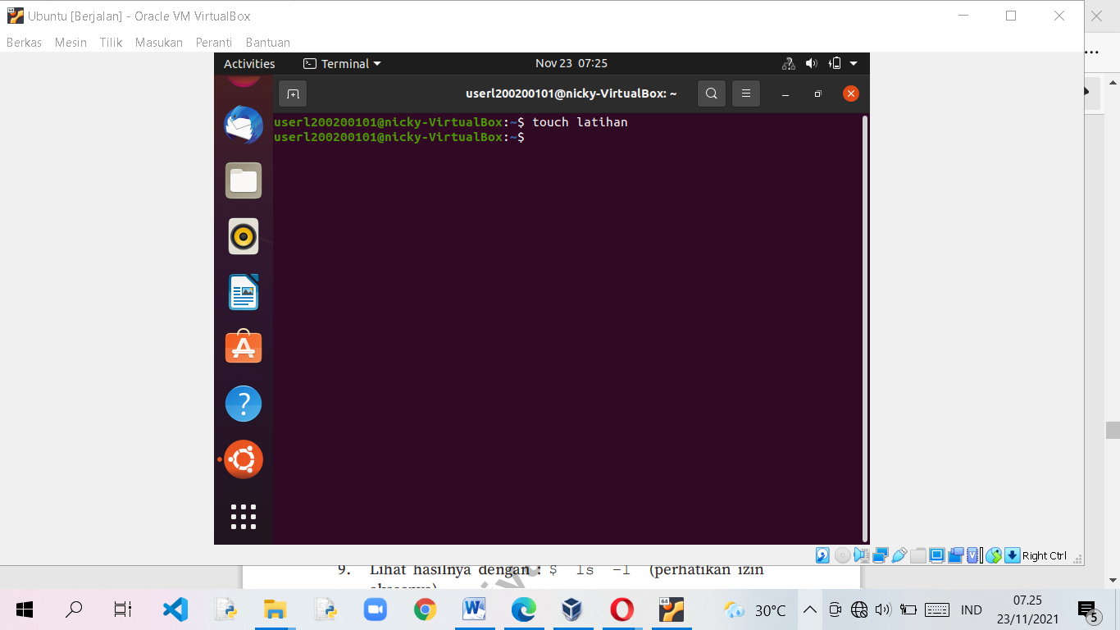

1. Ketikkan perintah : $ chmod 666 latihan

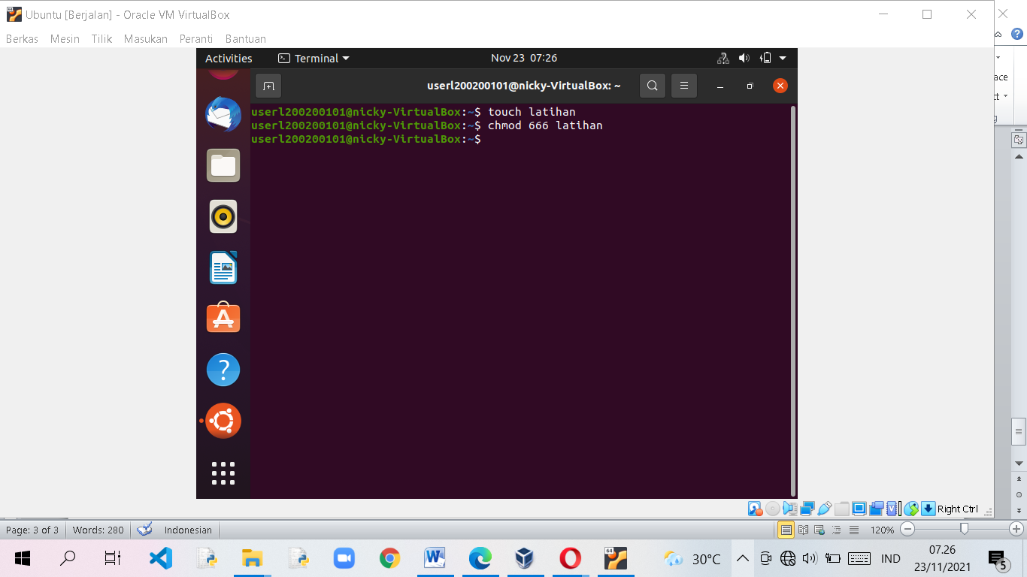

1. Lihat hasilnya dengan : $ ls –l (perhatikan izin aksesnya)

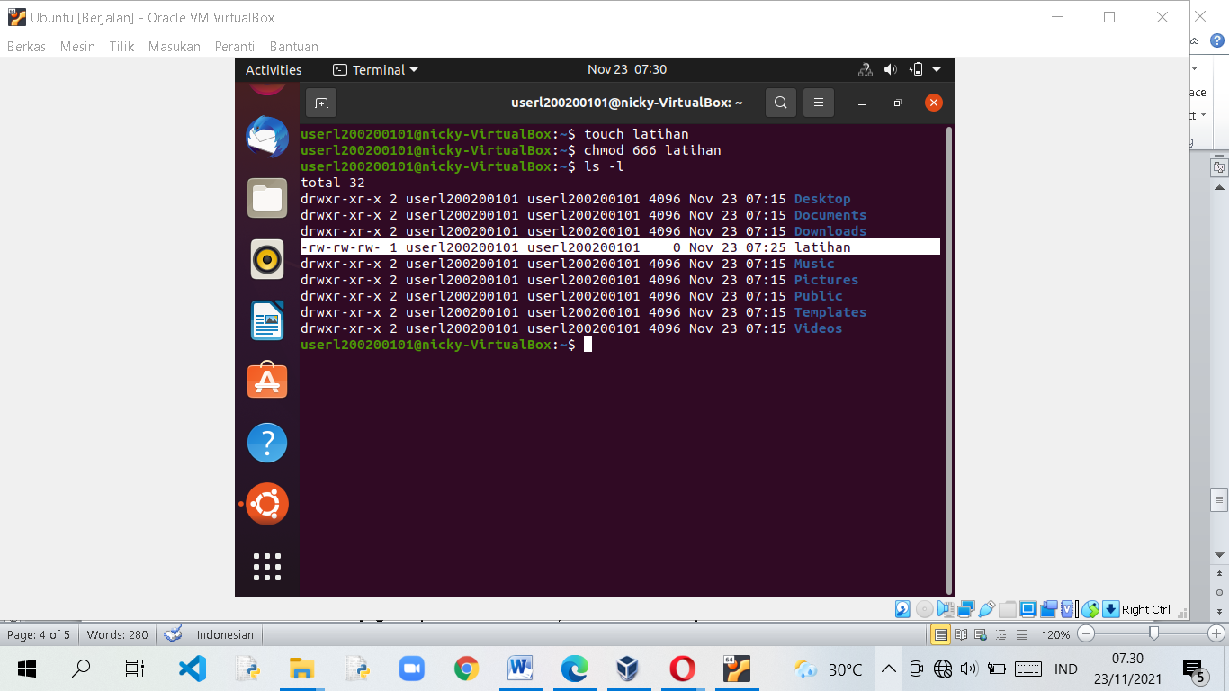

1. Ketikkan perintah : $ chmod 640 latihan

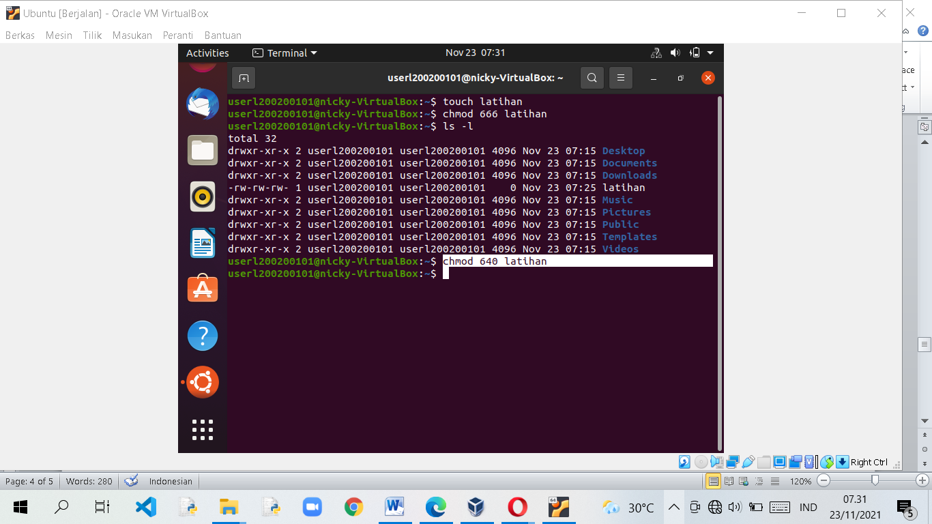

1. Lihat hasilnya dengan : $ ls –l (perhatikan izin aksesnya)

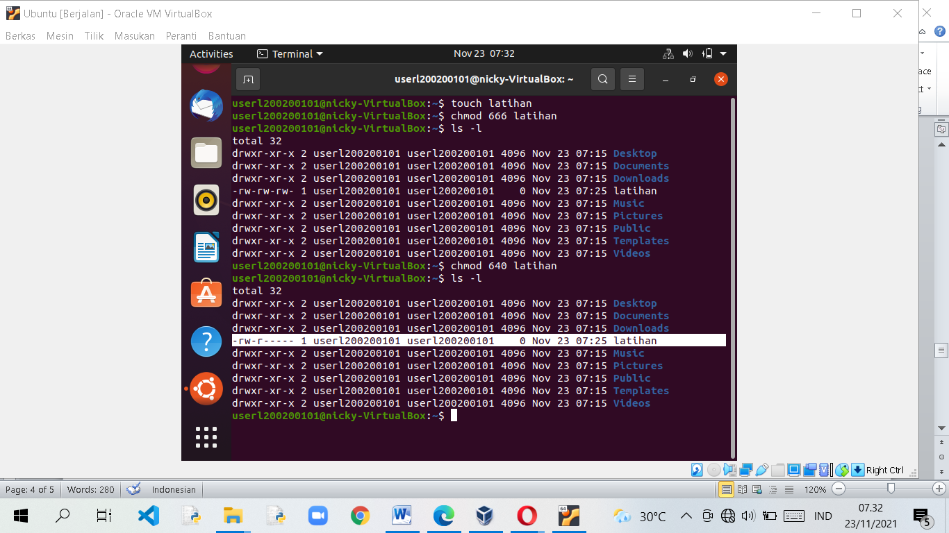

1. Ketikkan perintah : $ chmod 111 latihan

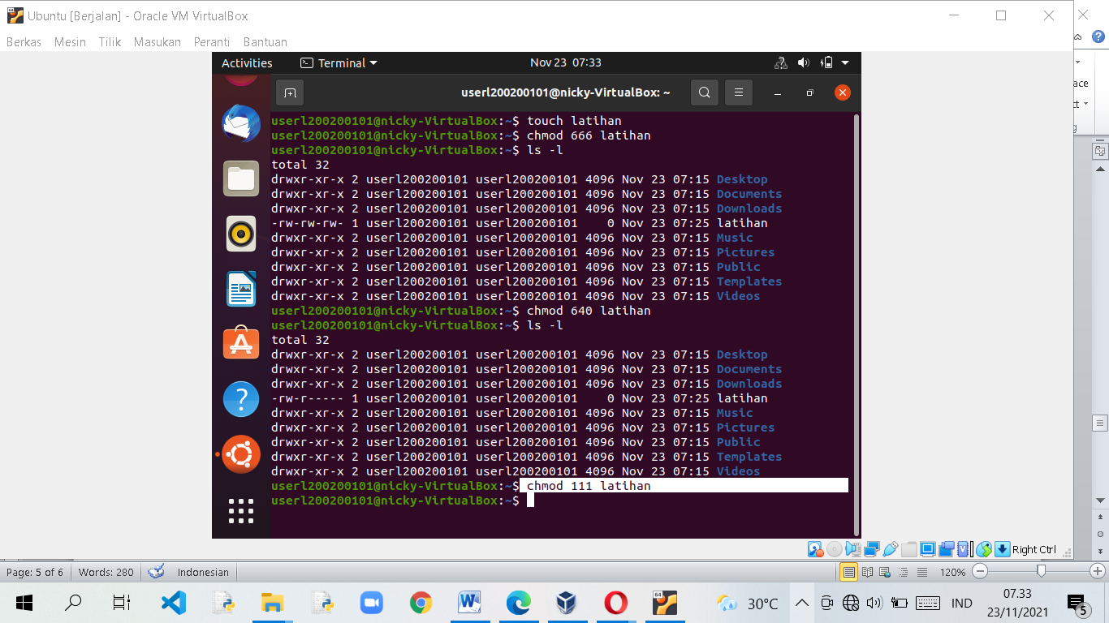

1. Lihat hasilnya dengan : $ ls –l (perhatikan izin aksesnya)

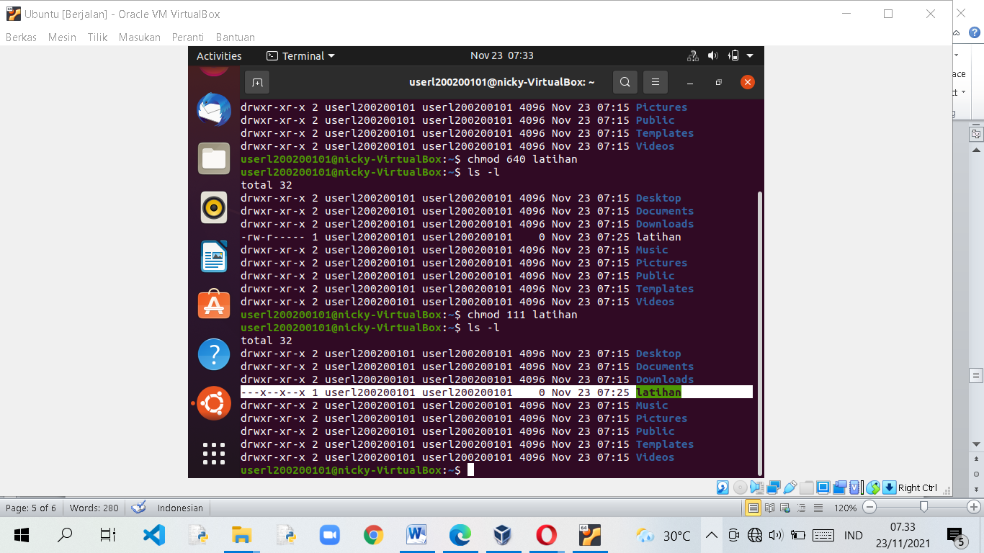

1. Ketikkan perintah : $ chmod 222 latihan

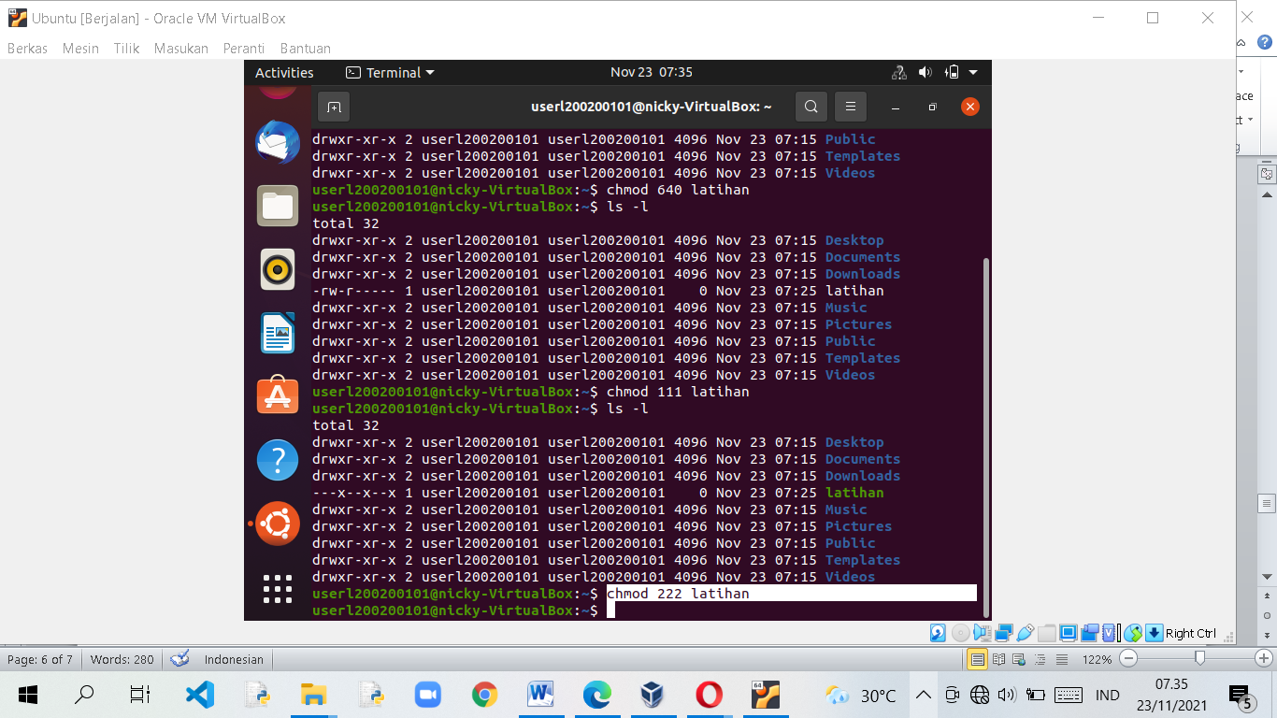

1. Lihat hasilnya dengan : $ ls –l (perhatikan izin aksesnya)

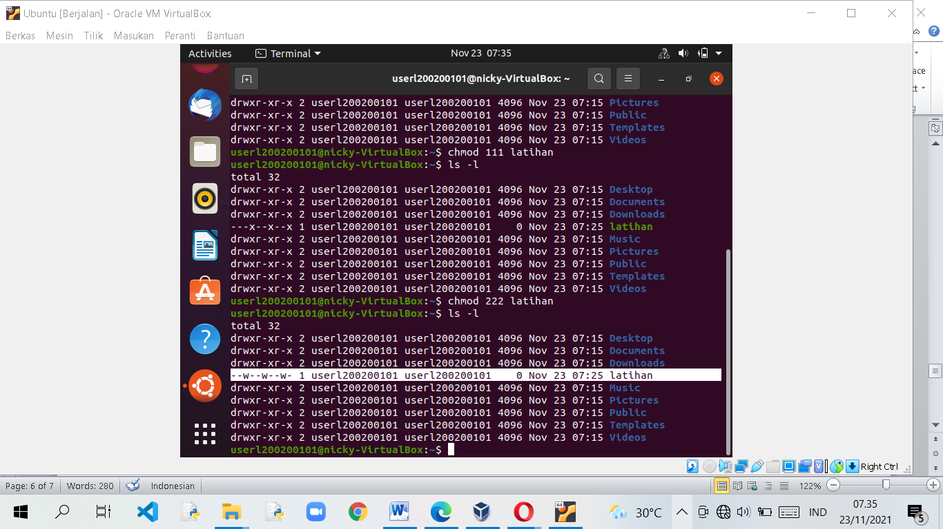

1. Ketikkan perintah : $ chmod 333 latihan

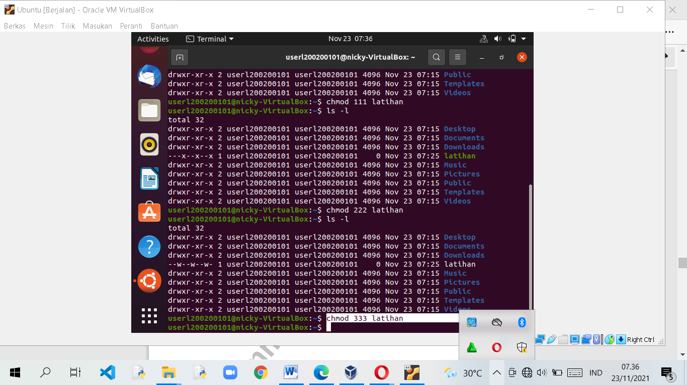

1. Angka konfigurasi yang dapat dikombinasikan adalah angka 0-7.

* Praktikum 3:

Hak akses juga dapat ditambahkan, selain diubah seperti cara di atas. Untuk melakukan perubahan hak akses, kita menggunakan operand +x, +r, +w,-r,- w, dan -x.

Kerjakan perintah berikut :

1. $ chmod 000 latihan (tidak memberikan hak akses)

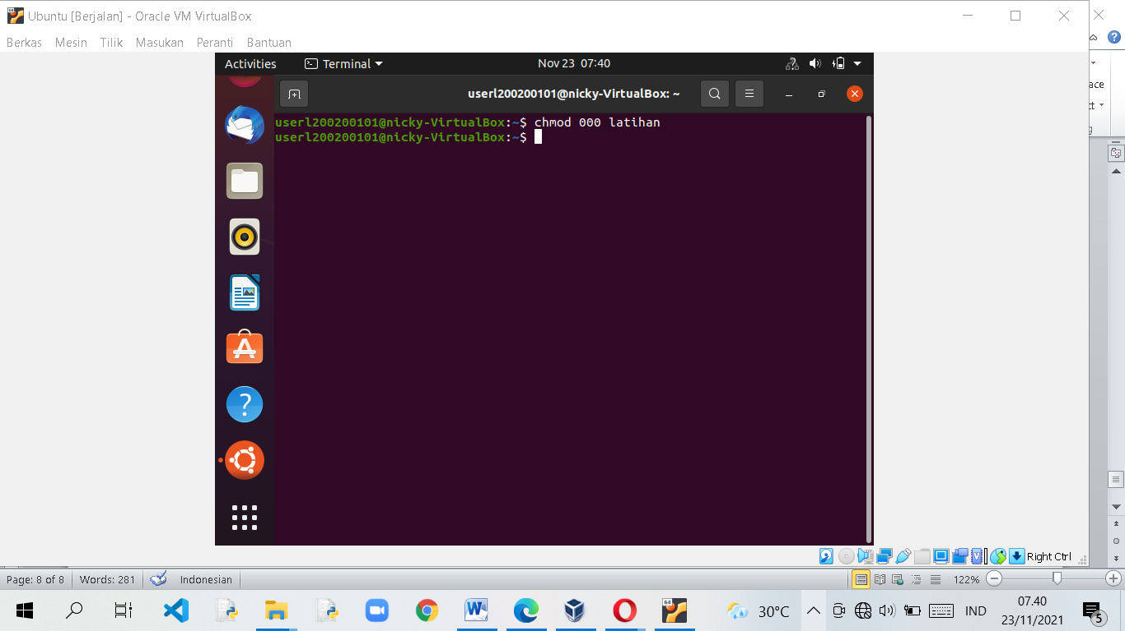

1. $ ls –l latihan

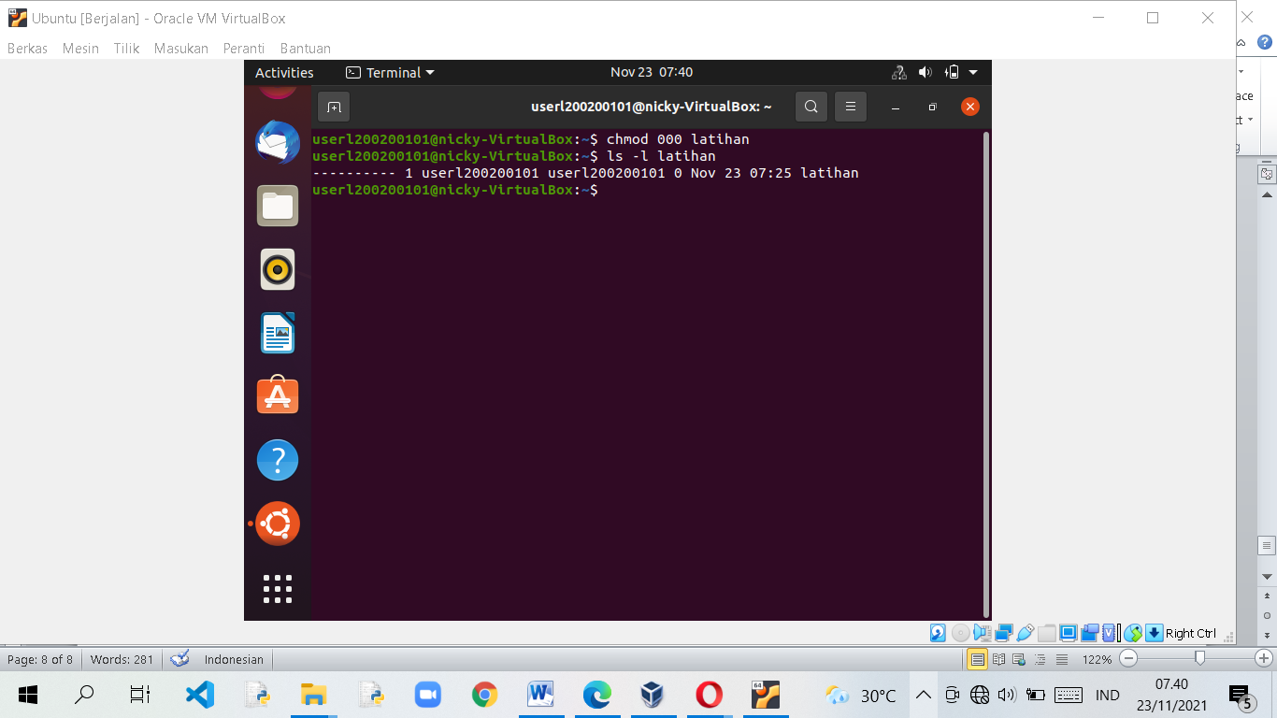

1. $ chmod +r latihan (menambahkan hak akses read)

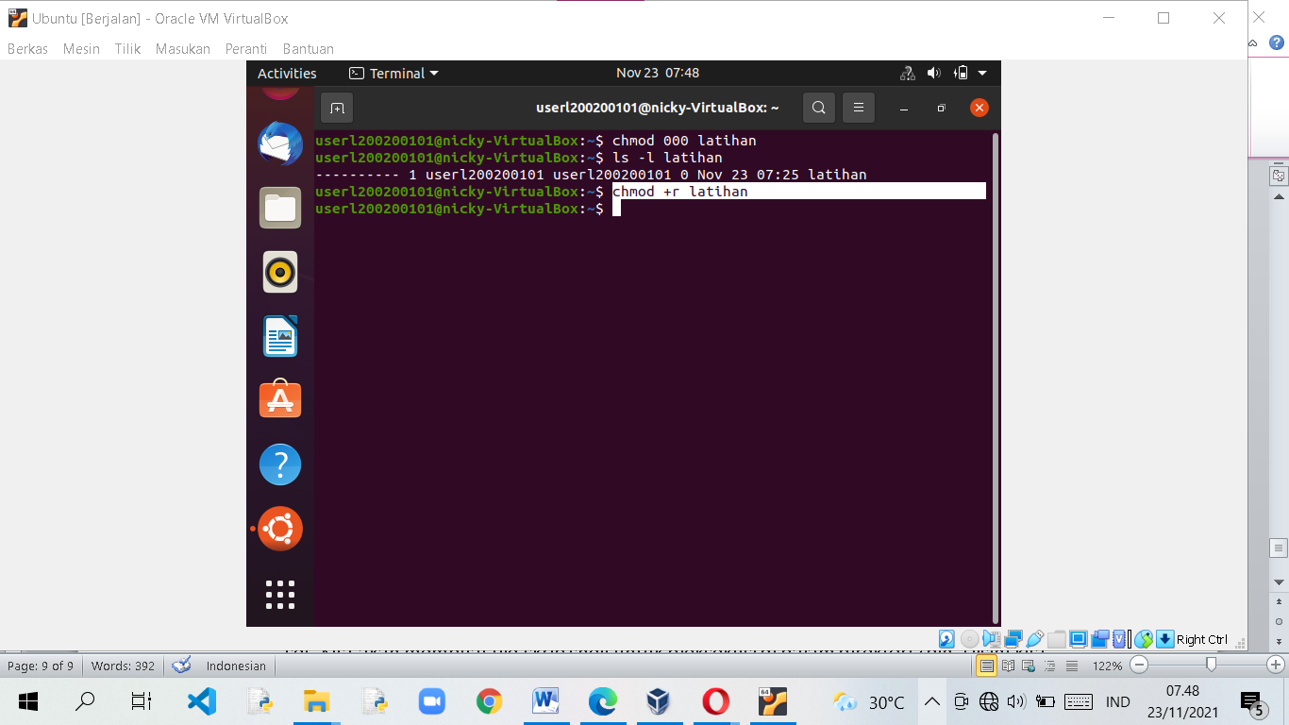

1. $ ls –l latihan

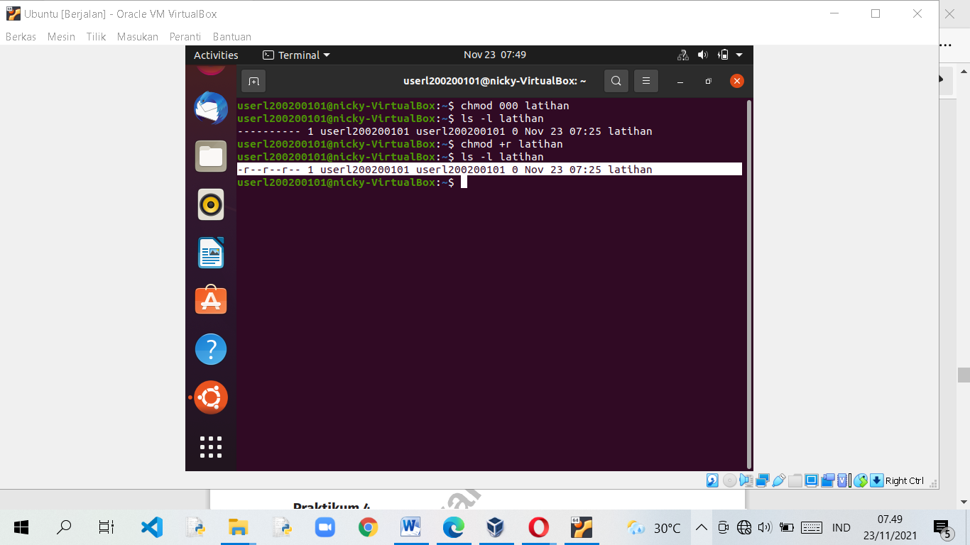

1. $ chmod +w latihan (menambahkan hak akses write)

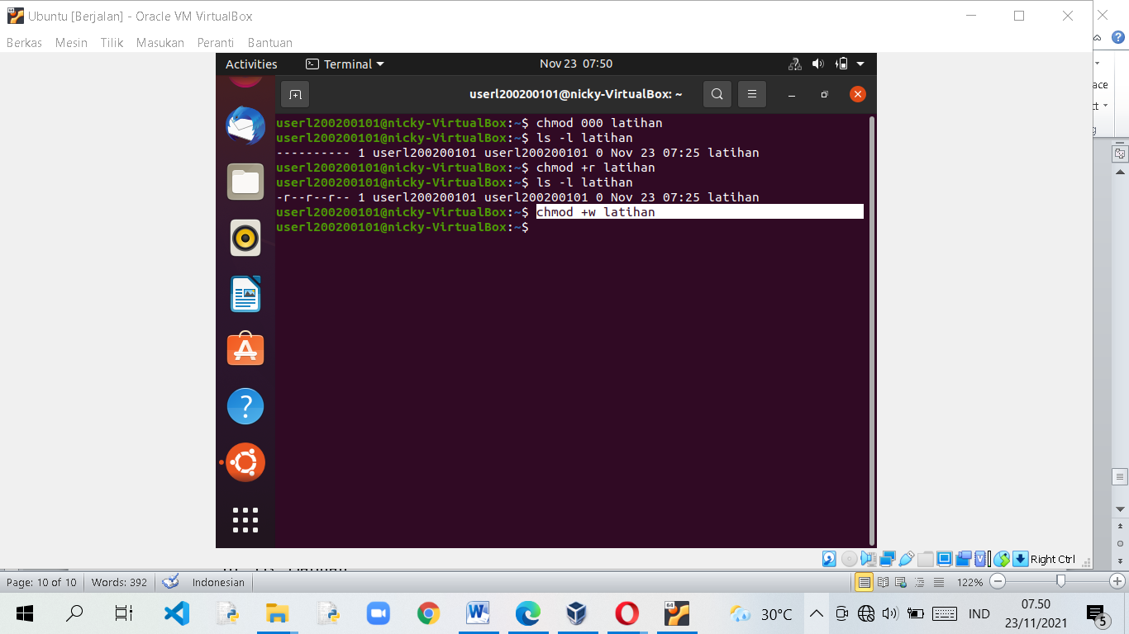

1. $ ls –l latihan

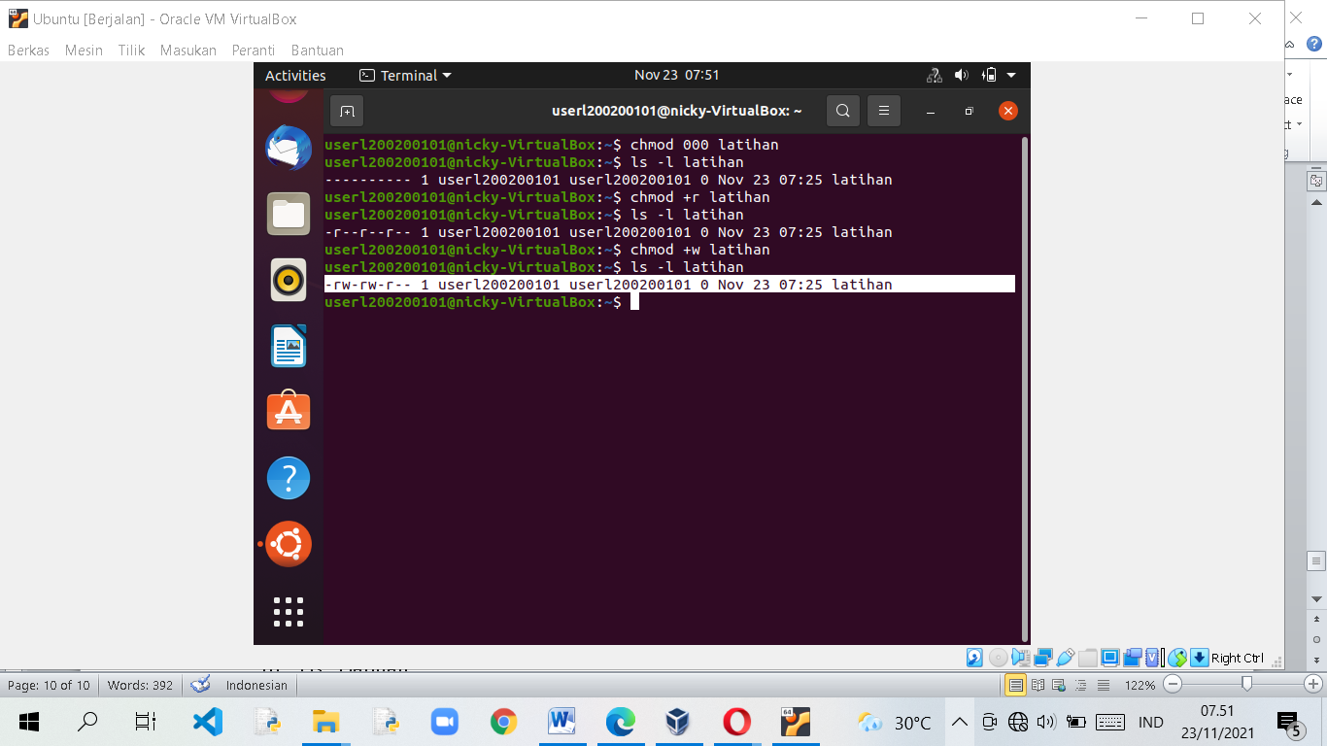

1. $ chmod +x latihan (menambahkan hak akses execute)

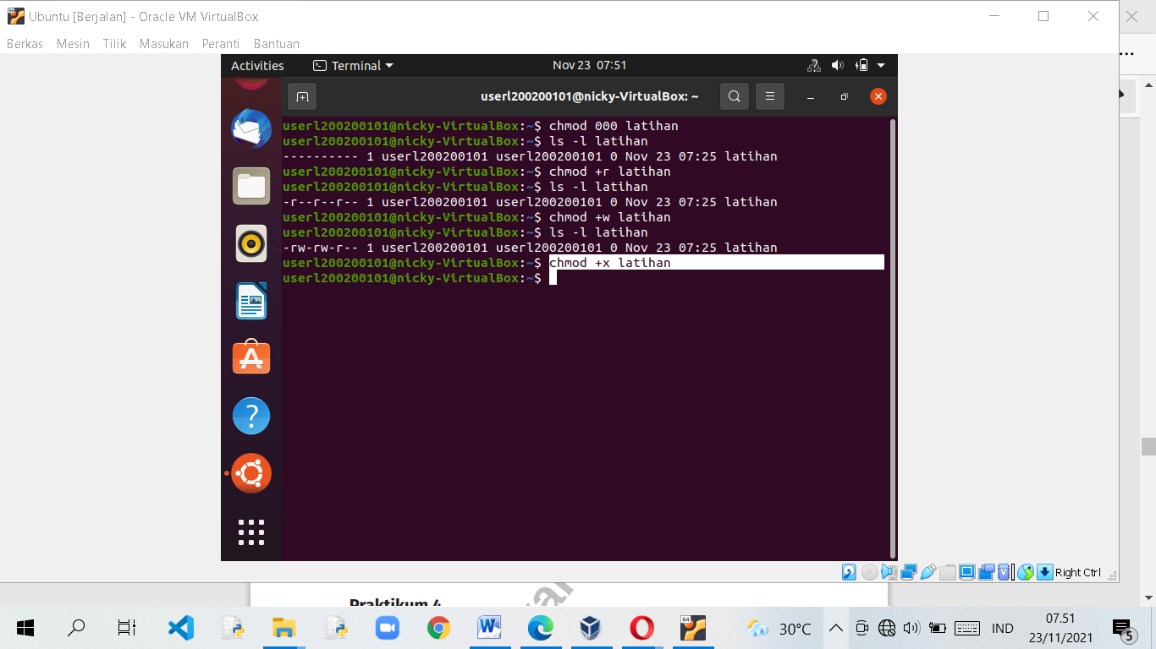

1. $ ls –l latihan

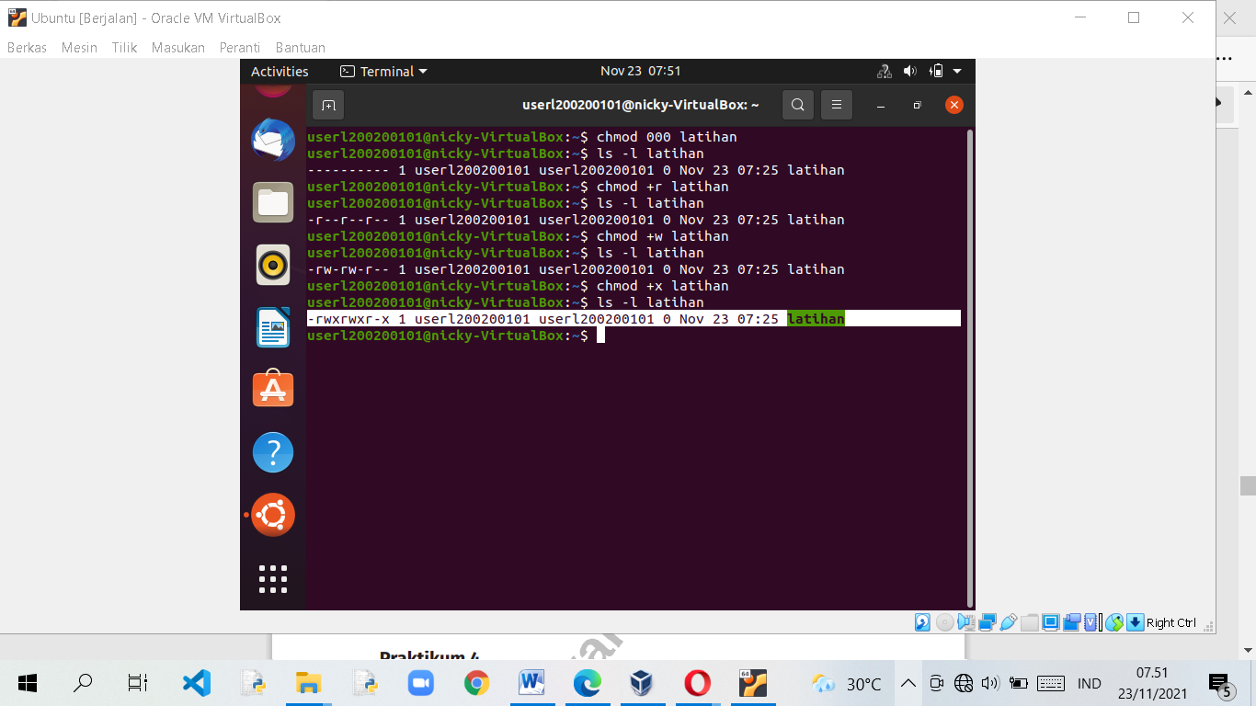

1. $ chmod -x latihan (menghilangkan hak akses execute)

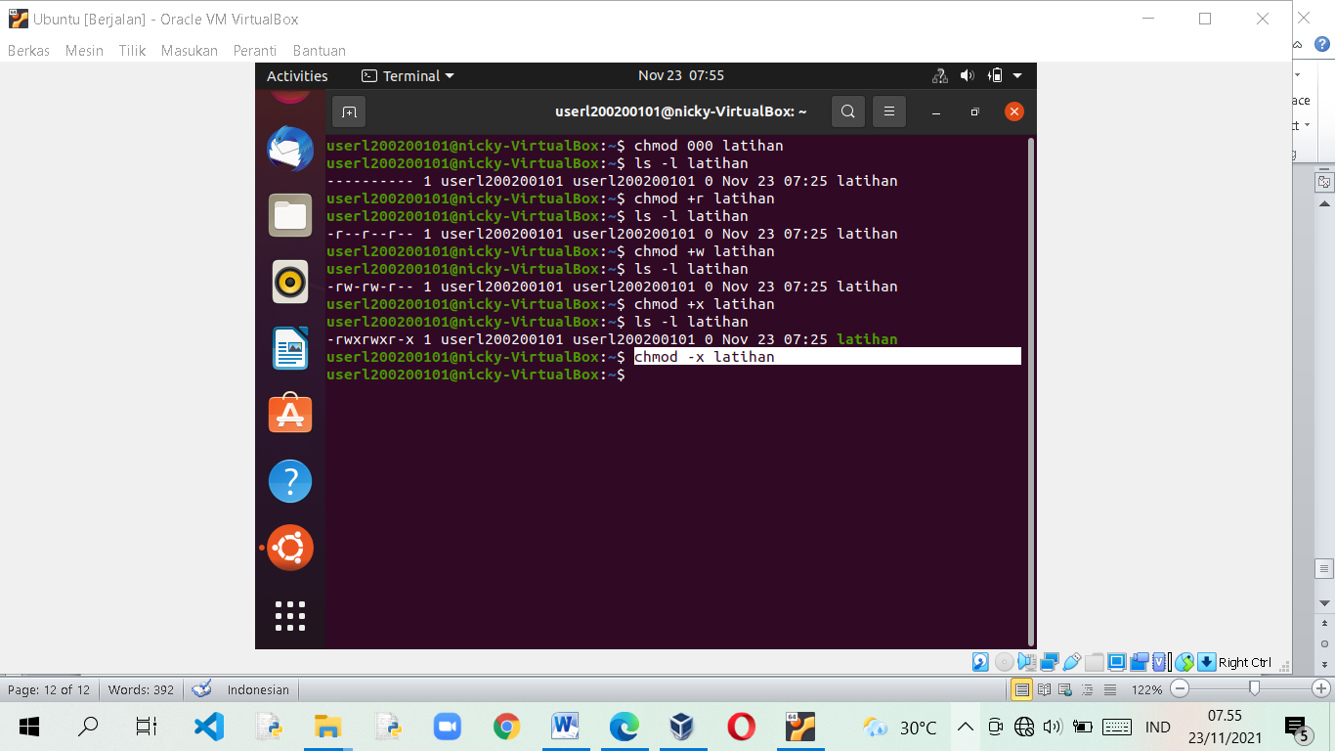

1. $ ls –l latihan

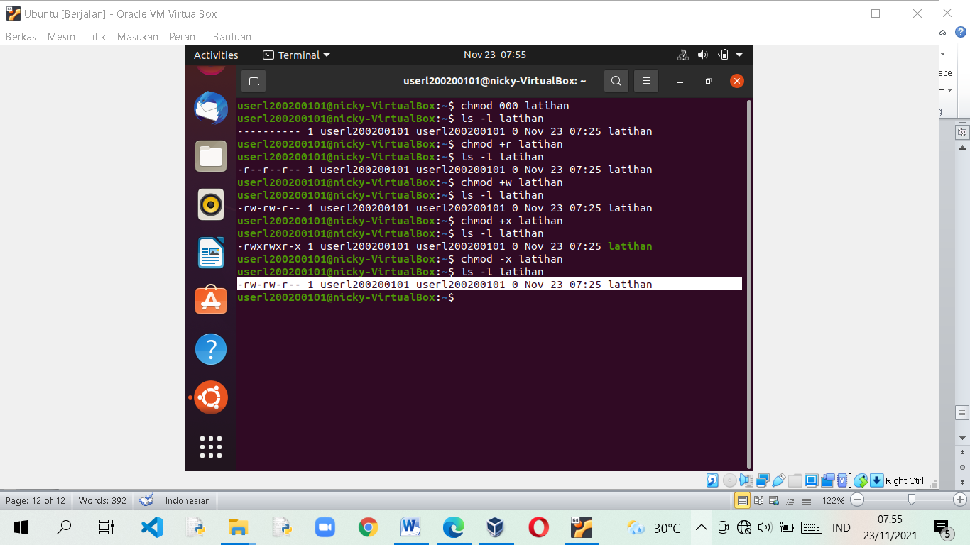

1. $ chmod -w latihan (menghilangkan hak akses write)

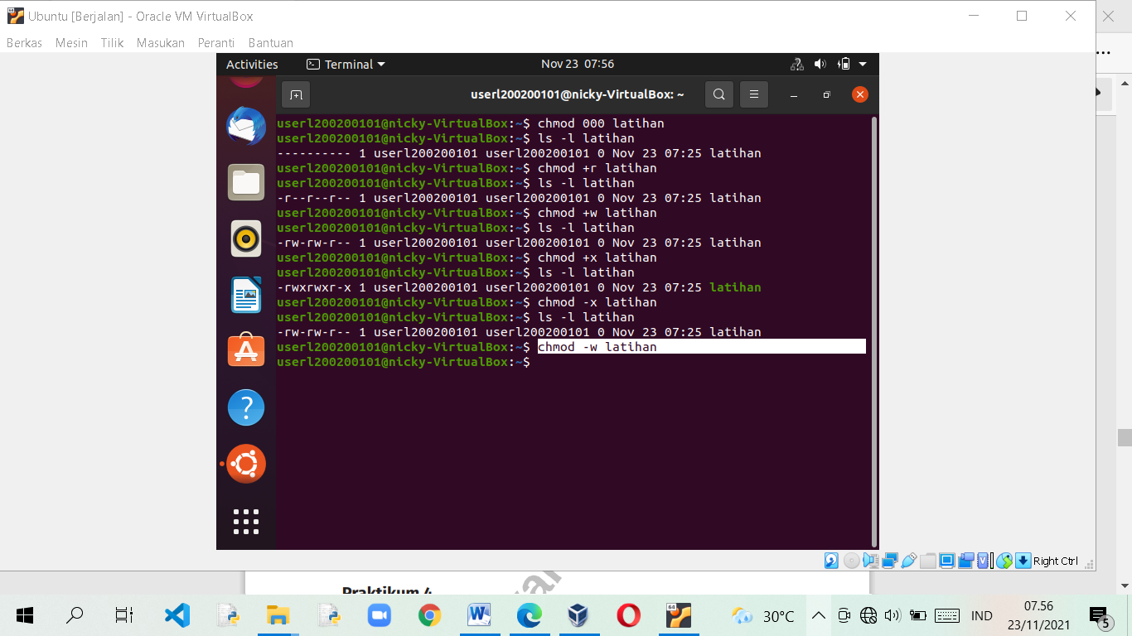

1. $ ls –l latihan

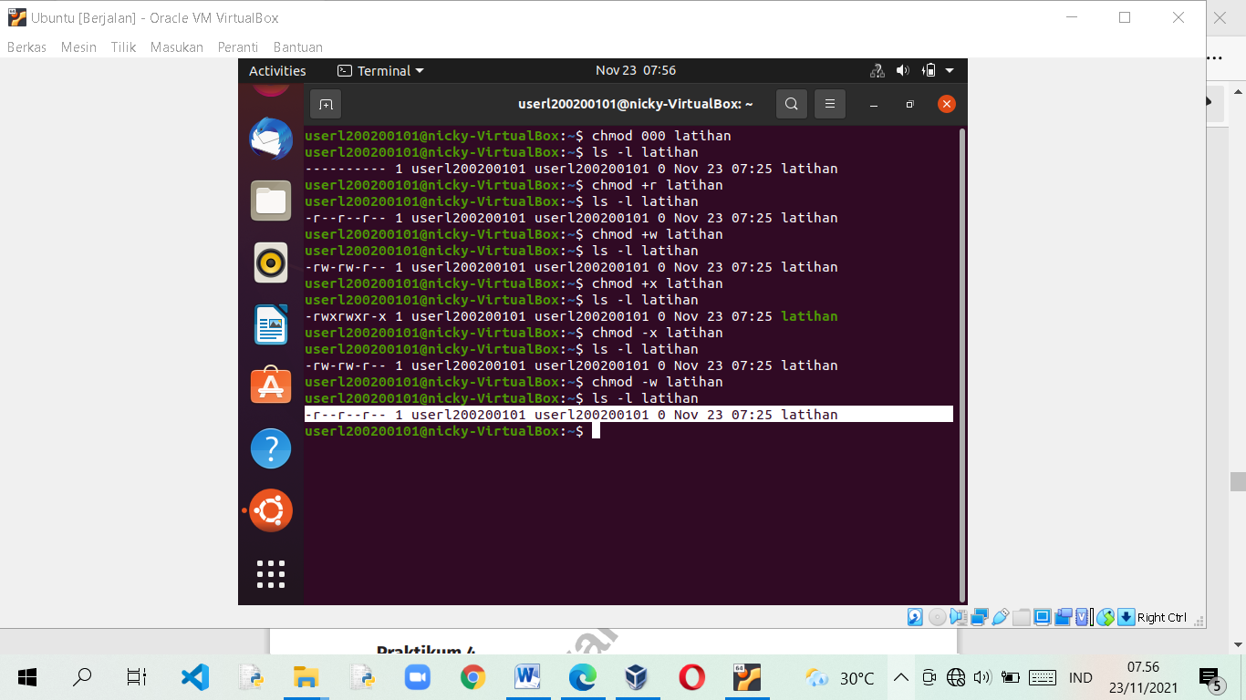

1. $ chmod -r latihan (menghilangkan hak akses read)

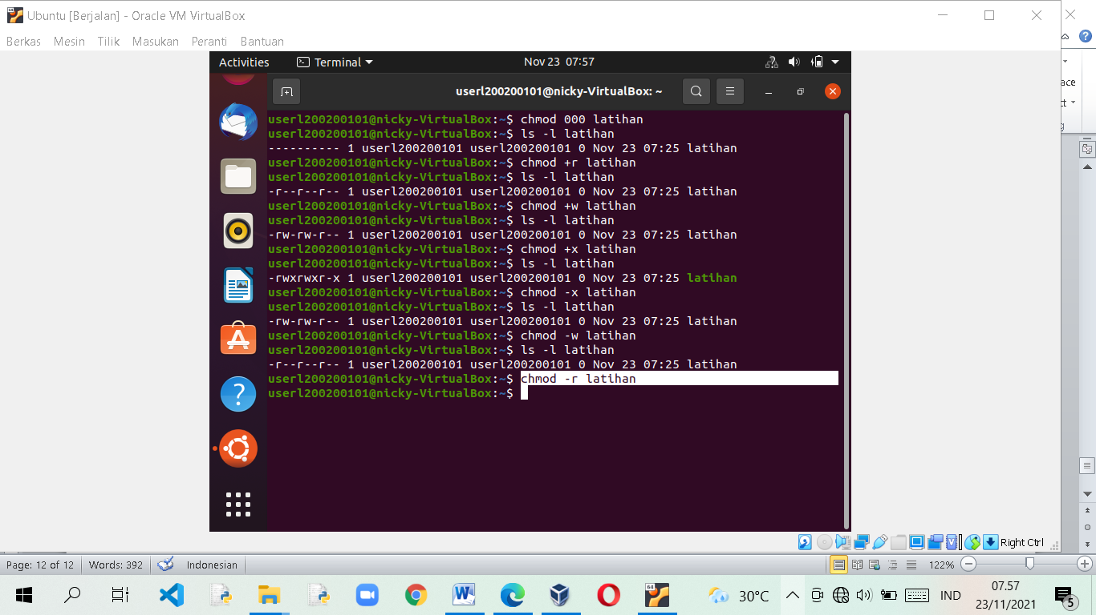

1. $ ls –l latihan

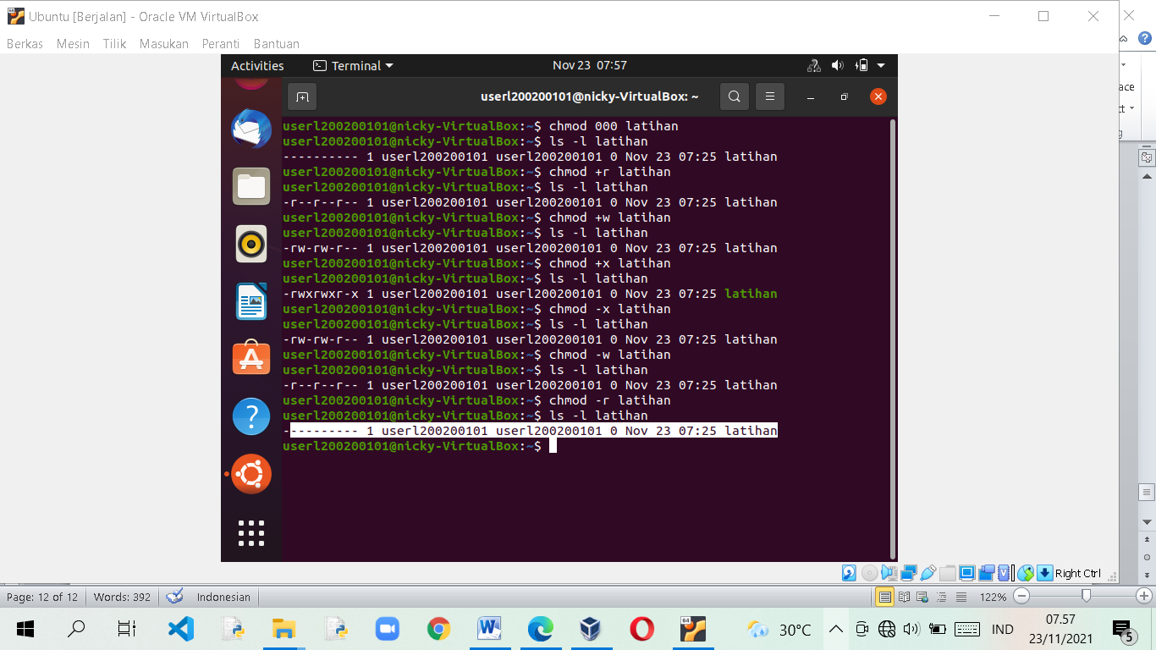

Perintah +operand/-operand pada chmod akan mengubah hak akses sesuai dengan default set. Kita akan membuat file skrip shell untuk dieksekusi di dalam direktori /bin. Disini kita akan melakukan perubahan hakakses agar file tersebut bisa dieksekusi.

* Praktikum 4

Jalankan perintah berikut :

1. Masuklah ke dalam direktori /bin : $ cd /bin
2. Buat file bernama info.sh : $ vi info.sh

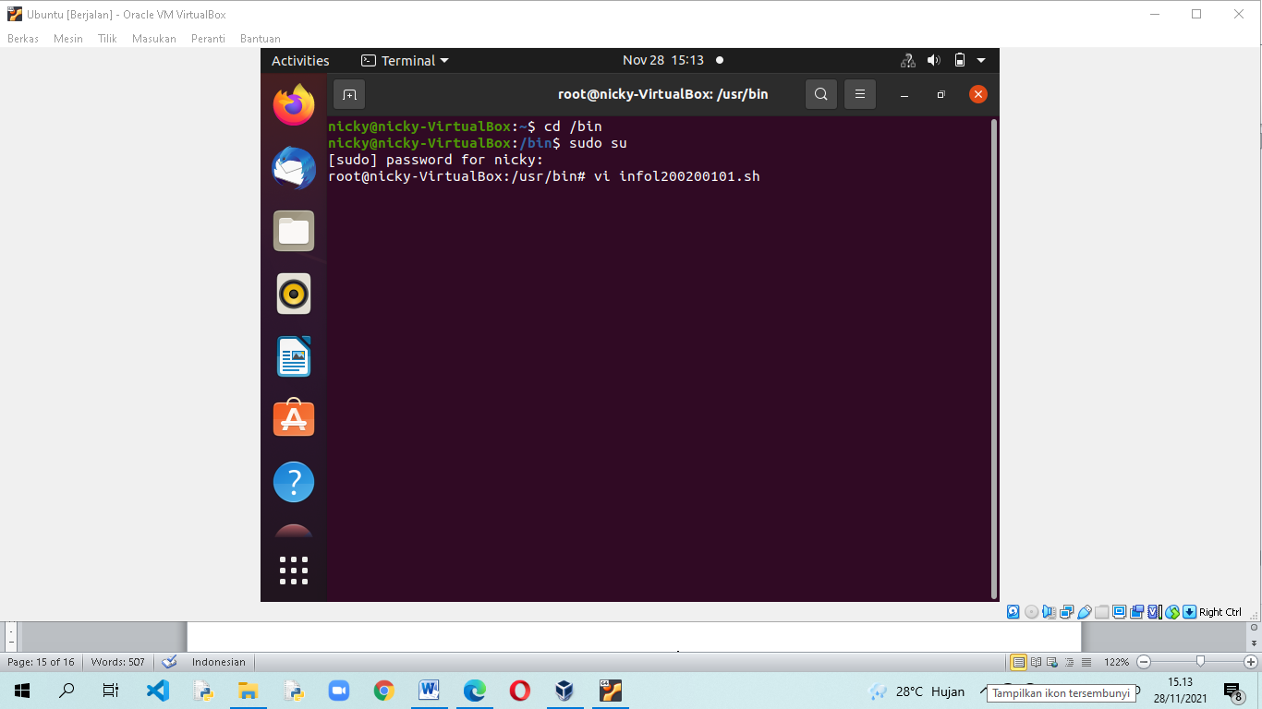

1. Ketik isinya (jangan lupa menekan tombol i dulu) sebagai berikut (perhatikan besar/kecil hurufnya)

!/bin/sh

WAKTU=”Tanggal dan jam saat ini : \c”

JMLUSER=”Jumlah user : \c” AKU=”Status

personal : \c”

echo –e “$WAKTU” date

echo –e “$JMLUSER” who | wc –l

echo –e “$AKU” whoamiexit 0

1. Simpan dan keluar dengan menekan ESC, dan mengetik :wq <ENTER>

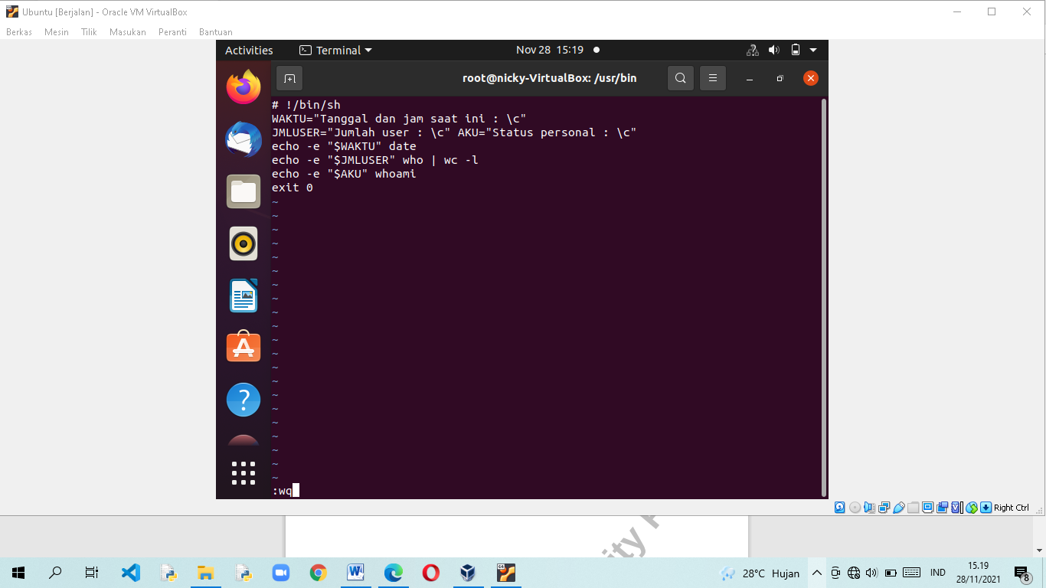

1. Ketikkan perintah loginfo.sh : $ info<nim anda>.sh
2. Ubah tipenya menjadi file yang bisa dieksekusi : $ chmod 777 info<nim anda>.sh
3. Ketikkan perintah info.sh : $ info<nim anda>.sh
4. Apa hasilnya?

